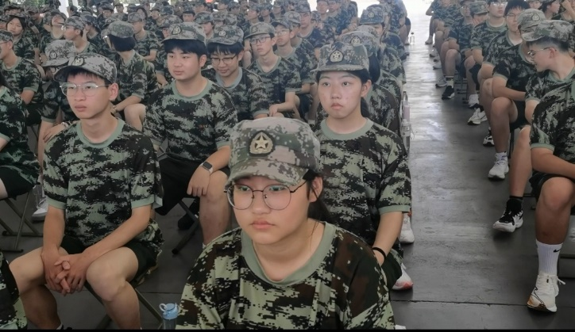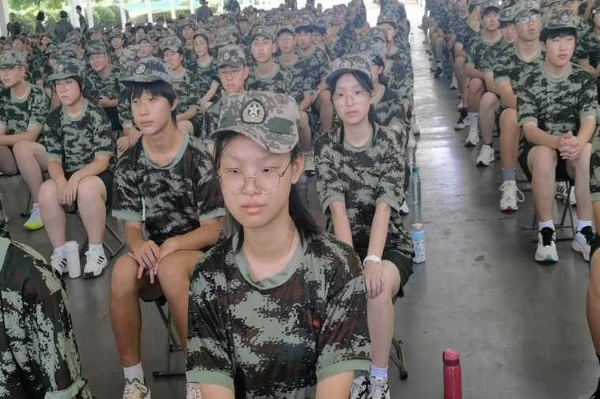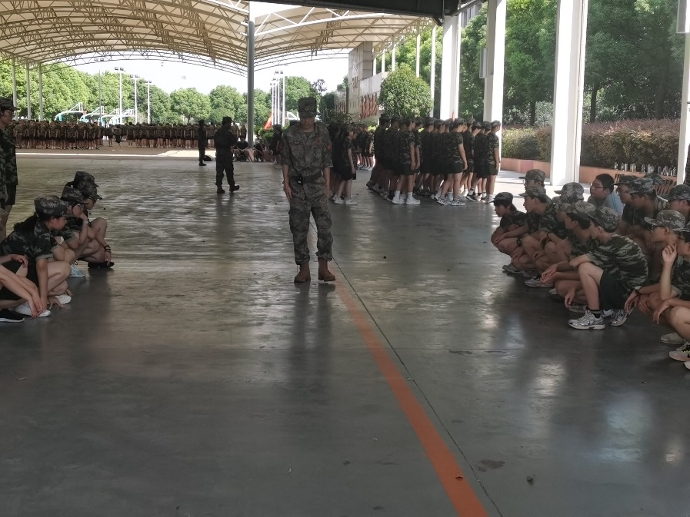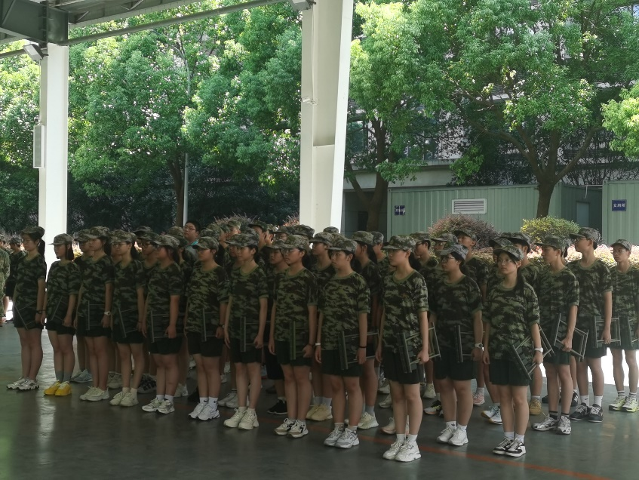

经过近1小时的“漫漫征途”，我们抵达了军训基地。眼入眼帘的宏大的基地和满眼的秋色，大家心情豁然开朗。教官早早地在大巴迎接，从下车的一刻，我们便是军人，无论是站或是坐，军人的风纪都在严格要求着我们。

同学们仔细聆听教官讲解动作要领，认真练习，各个都是好样的！

教官仔细分解动作，同学们认真听，笔直站，都展示了积极向上的风貌。

高一(9)班 第一期 2023年9月9日